RỘN RÀNG KHÔNG KHÍ 8/3 TẠI LỚP 1A7: YÊU THƯƠNG TỪ NHỮNG ĐIỀU NHỎ BÉ
Hòa chung không khí phấn khởi chào mừng ngày Quốc tế Phụ nữ 8/3, tập thể lớp 1A7 trường Tiểu học Việt Hưng đã tổ chức chuỗi hoạt động trải nghiệm đầy ý nghĩa. Các "cư dân nhí" đã có những giây phút hoạt động tập thể tuyệt vời, trao gửi yêu thương tới bà, mẹ, cô giáo và các bạn nữ trong lớp.
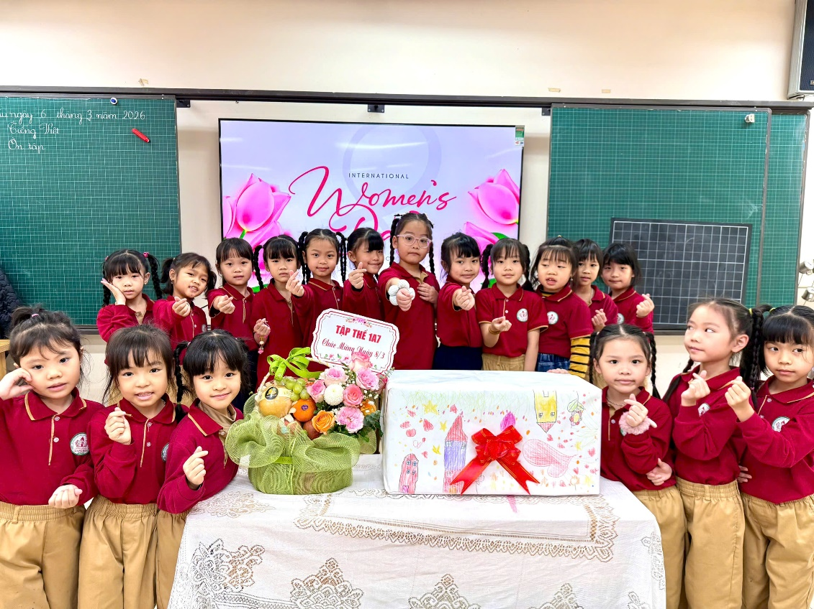
Nhằm giáo dục cho học sinh lòng biết ơn và sự trân trọng đối với những người phụ nữ, lớp 1A7 đã triển khai các hoạt động thiết thực, gắn liền với việc rèn luyện sự khéo léo và tinh thần đoàn kết của học sinh.
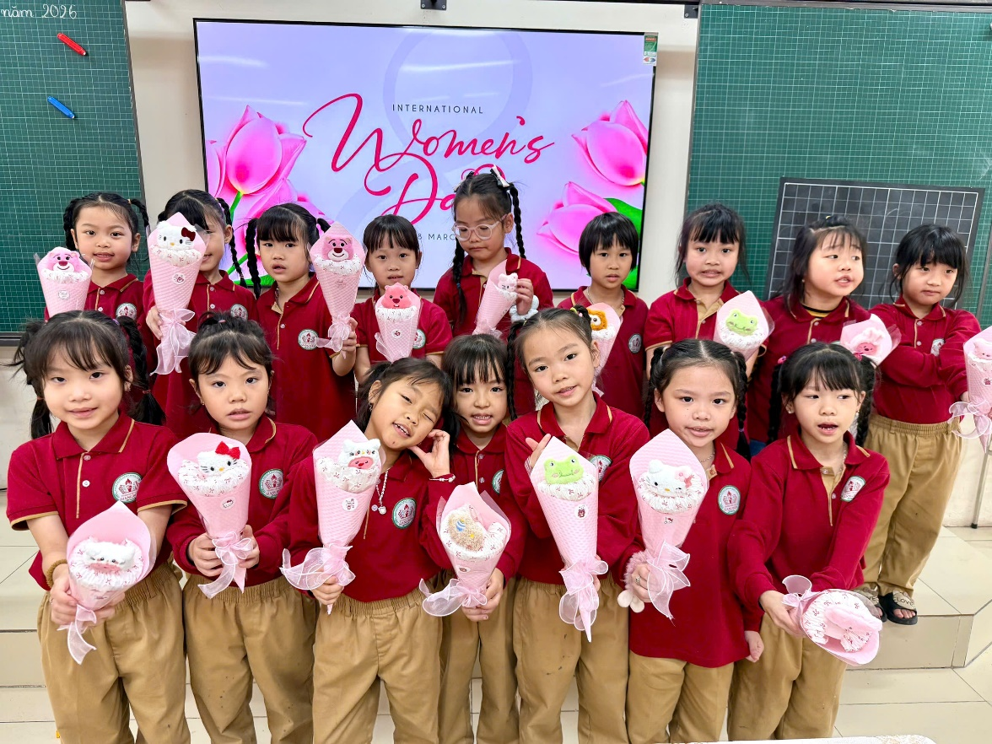

Bàn tay nhỏ làm việc lớn: Tự tay làm hoa tặng mẹ
Ngay từ những ngày đầu tháng 3, không khí lớp học đã trở nên sôi động hơn bao giờ hết. Dưới sự hướng dẫn tận tình của cô giáo chủ nhiệm, các bạn học sinh lớp 1A7 đã tự tay cắt, dán và trang trí những bông hoa rực rỡ sắc màu để dành tặng mẹ.
- Sự tỉ mỉ đáng yêu: Dù đôi bàn tay còn chút vụng về khi cầm kéo, bôi hồ, nhưng sự tập trung và ánh mắt háo hức của các con đã làm nên những sản phẩm thật hoàn hảo.
- Gửi gắm yêu thương: Mỗi bông hoa giấy không chỉ là một món đồ thủ công, mà còn chứa đựng lời chúc ngây ngô, chân thành nhất: "Con chúc mẹ luôn xinh đẹp", "Con yêu mẹ nhất trên đời". Chắc chắn rằng, khi nhận được món quà vô giá này, các mẹ sẽ vô cùng xúc động và tự hào về sự trưởng thành của các con.

Những "soái ca nhí" ga-lăng và văn minh
Không chỉ hướng về những người mẹ ở nhà, không khí ngày 8/3 tại lớp 1A7 còn bùng nổ bởi sự chuẩn bị vô cùng chu đáo từ các bạn nam dành cho các bạn nữ cùng lớp.
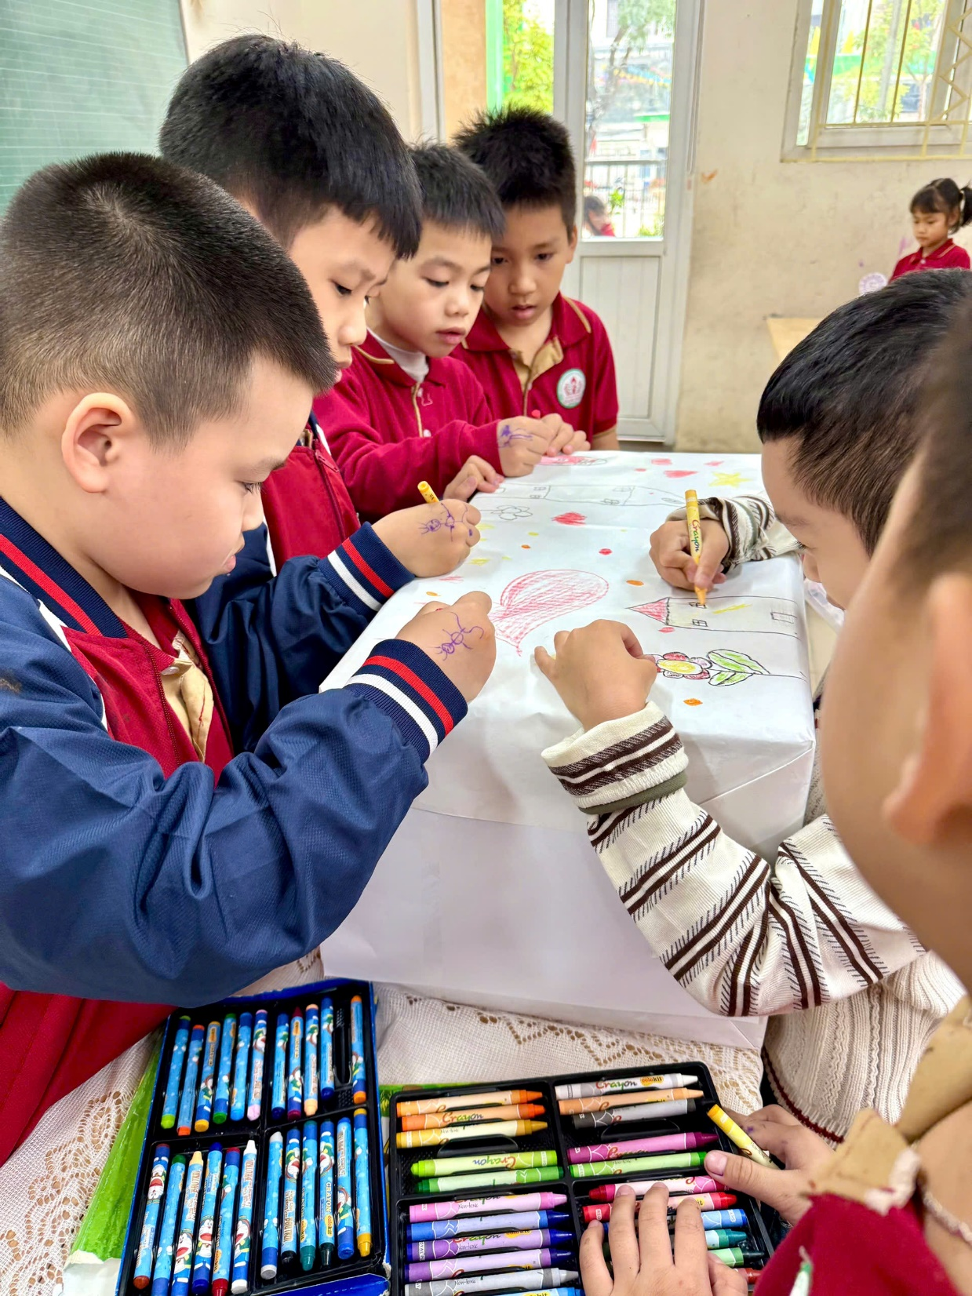
- Trao quà tay, nhận nụ cười: Các bạn nam sinh đã mạnh dạn, tự tin bước lên trao tận tay những món quà nhỏ xinh cùng lời chúc tốt đẹp nhất đến một nửa xinh đẹp của lớp mình.
- Gắn kết tập thể: Hoạt động này không chỉ mang lại niềm vui, những nụ cười bẽn lẽn đáng yêu mà còn góp phần xây dựng một môi trường học đường thân thiện, văn minh. Các con học được cách tôn trọng, quan tâm và chia sẻ với bạn bè ngay từ những năm tháng đầu tiên của bậc Tiểu học.
Chuỗi hoạt động chào mừng ngày 8/3 của tập thể 1A7 đã khép lại trong niềm hân hoan và những nụ cười rạng rỡ. Qua những trải nghiệm thực tế này, bài học về tình yêu thương, lòng biết ơn không còn nằm trên những trang sách khô khan mà đã thực sự ngấm sâu vào trái tim, trở thành kỉ niệm đẹp trong tuổi thơ của các con.

